Como autor, é possível alterar os dados do trabalho que você submeteu no site da Semana C&T.
Siga passo a passo esse tutorial para fazer as alterações devidas.

1º Entre no sistema com seu usuário.
http://conferencias.dppg.cefetmg.br/
2º Ao entrar com o seu usuário, você verá algo parecido com a imagem abaixo:
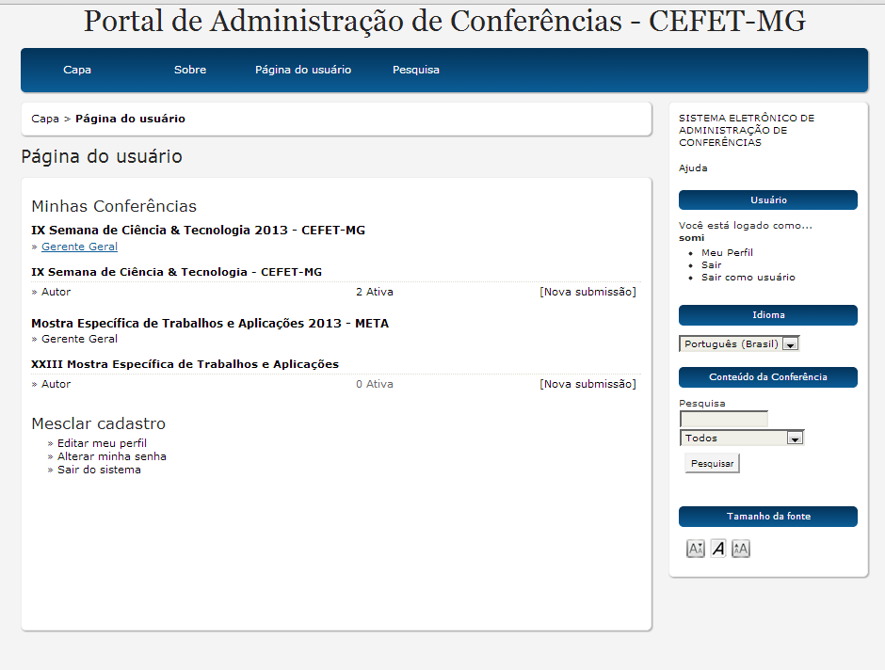

3º Clique em Autor ou em ‘X’ Ativa.
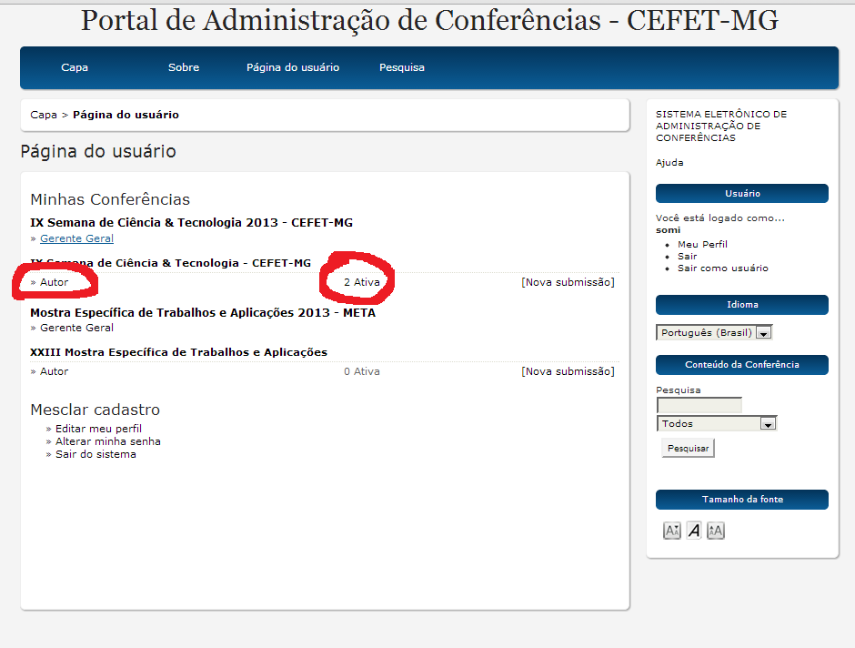
4º Você verá o(s) trabalho(s) submetido(s). Clique no título do trabalho que deseja modificar os dados.
5º Ao abrir o trabalho, procure por Editar Metadados.Olhe a imagem abaixo:
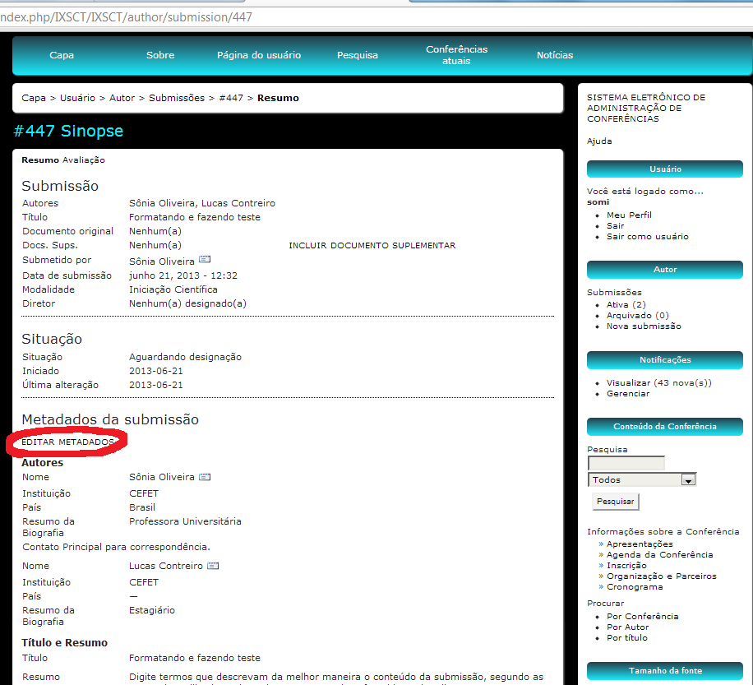
6º Você pode modificar todos os dados do seu trabalho, basta seguir as instruções abaixo. Qualquer dúvida entre em contato conosco.

Instruções para editar os metadados do trabalho

1 – No campo Autores, preencha de acordo com o curso no qual você é aluno. Observe a imagem abaixo.
No campo Instituição, preencha com um dos seguintes cursos:
- Doutorado em Modelagem Matemática e Computacional - CEFET-MG
- Mestrado em Modelagem Matemática e Computacional - CEFET-MG
- Mestrado em Educação Tecnológica – CEFET-MG
- Mestrado em Engenharia Civil – CEFET-MG
- Mestrado em Engenharia da Energia – CEFET-MG
- Mestrado em Engenharia Elétrica – CEFET-MG
- Mestrado em Estudos de Linguagem – CEFET-MG
- Mestrado em Engenharia de Materiais – CEFET-MG
No campo Resumo da Biografia de cada autor, coloque se é Aluno, Orientador ou Co-orientador.
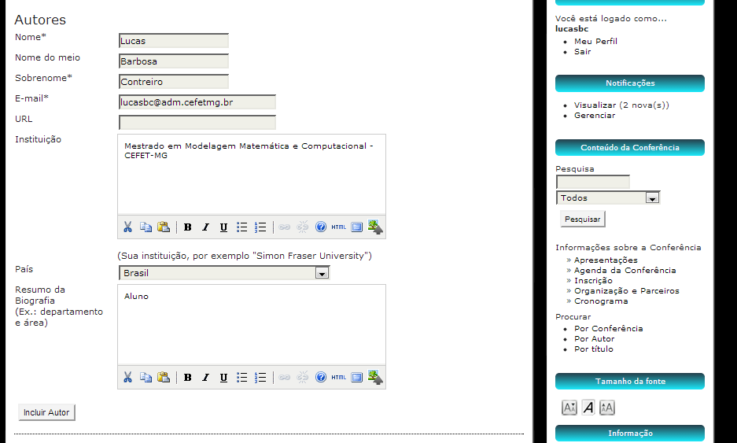
Para adicionar o seu orientador ou co-orientador, clique em Incluir Autor e preencha os dados devidamente (o campo de instituição não é necessário preenchê-la como a do aluno).
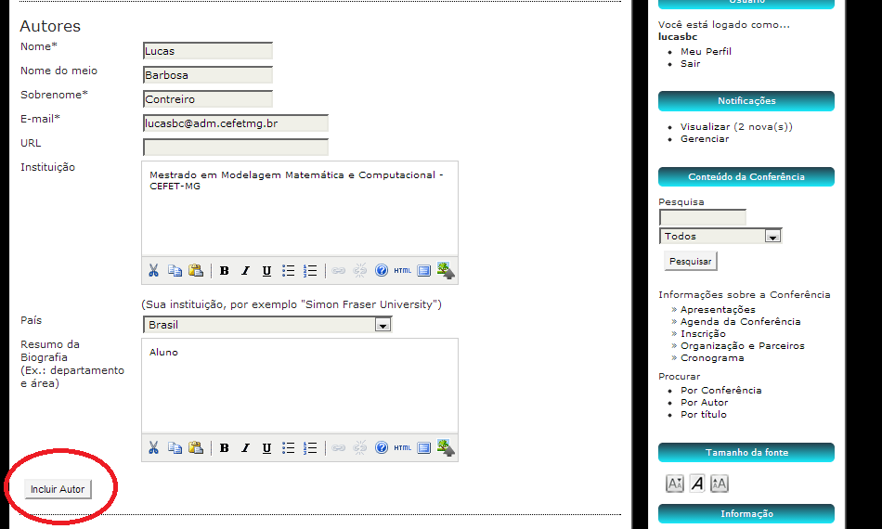

2 – Preencha os campos Título e Resumo. Caso seu trabalho tenha título e subtítulo separe-os por dois pontos. O resumo deve ter entre 150 e 200 palavras, no máximo.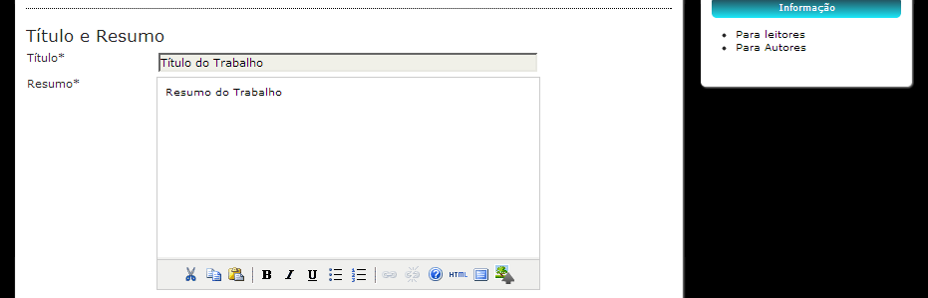

3 – No campo Indexação, escolha e preencha a Área do Conhecimento Acadêmico na qual seu trabalho se encaixa. As áreas são as seguintes:
- CIÊNCIAS EXATAS E DA TERRA
- CIÊNCIAS BIOLÓGICAS
- ENGENHARIAS
- CIÊNCIAS DA SAÚDE
- CIÊNCIAS AGRÁRIAS
- CIÊNCIAS SOCIAIS E APLICADAS
- CIÊNCIAS HUMANAS
- LINGUÍSTICA, LETRAS E ARTES
- MULTIDISCIPLINAR
No campo das Palavras-chave, digite apenas três palavras-chave, separando-as por ponto final. Veja exemplo na figura abaixo.
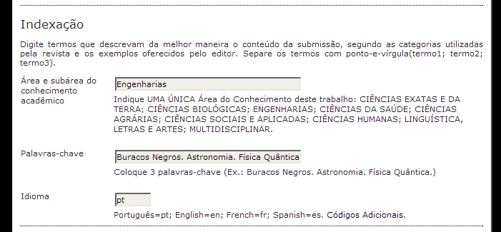

4 – Em Agências de Fomento/Programas preencha somente se for bolsista. Ex. CAPES, CNPq, CEFET-MG.
5 – Após seguir todos esses passos, clique em Salvar e Continuar. Seu trabalho vai ser modificado devidamente.

